Wtorek-12.05.2020r.

Temat: „Czytamy o wiośnie”

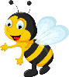
-Karta pracy Czytam, piszę, liczę, s. 89.

Oglądanie zdjęć. Odszukiwanie wśród naklejek wyrazów – nazw zwierząt i roślin przedstawionych na zdjęciach. Naklejanie ich pod odpowiednimi zdjęciami. Rysowanie po śladzie rysunku trawy, kolorowanie rysunku.

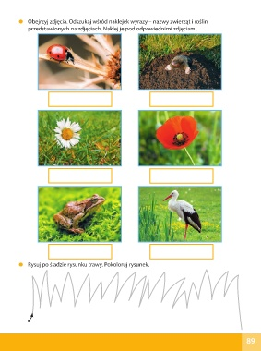

-Koloruj Madale.

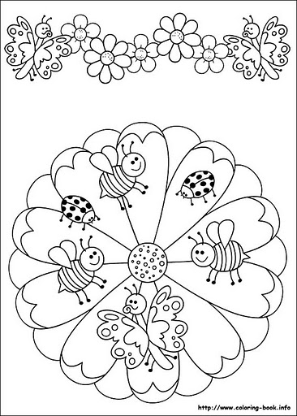

-Zabawa "Prawda czy fałsz". Rodzic mówi zdania o łące a dzieci określają ich logiczność: prawda – podnoszą rękę do góry, fałsz – kładą ją na kolanach.
Na łące rośnie wysoka trawa, a w niej są biedronki, koniki polne, motyle.
Pszczoły zbierają nektar z kwiatów i robią z nich lizaki.
Pod ziemią długie korytarze ryje kret.
Wiosną na łące dzieci lepią bałwana.
Po łące przechadza się bocian i szuka żabek na śniadanie.
A żabki chowają się przed nim w trawie i wołają kra, kra.

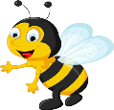
-Bocian i łąka -czytaj sam lub z pomocą rodziców.
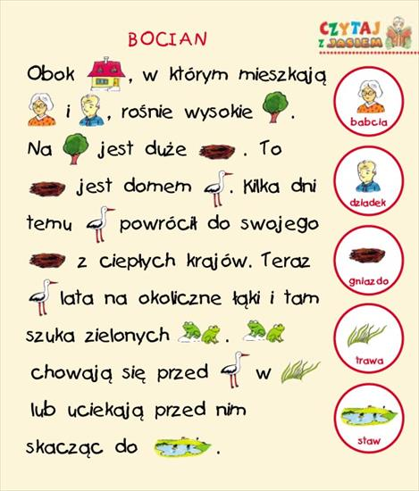

-Zabawa orientacyjno-porządkowa Czarodziejska łąka.
Rodzic dzieli dzieci, rodzeństwo, rodziców -na trzy grupy: bociany, żaby i osy. Każda z grup jest oznaczona innym kolorem szarfy, np. bociany – czerwonym, żaby – zielonym, a osy – żółtym. Zwierzęta trwają w bezruchu na zaczarowanej łące, dopóki nauczyciel nie uderzy w trójkąt i nie pokaże odpowiedniego napisu (kle, kle, kle; kum, kum, kum; bzy, bzy, bzy).Wtedy zostaje odczarowana jedna grupa (lub więcej grup), która zaczyna zachowywać się w odpowiedni dla siebie sposób. Dźwięk trójkąta zaczarowuje zwierzęta – i zabawa toczy się dalej.

kle, kle, kle
kum, kum, kum
bzy, bzy, bzy

-Karty pracy, cz. 4, s. 40, 41.
Oglądanie obrazka przedstawiającego łąkę w maju. Opowiadanie o nim.
Co przedstawia obrazek?
Co znajduje się na łące?
Jakie zwierzęta znajdują się na łące?
Podział na sylaby i na głoski nazw: mak, żaby, osy, motyle, trawa, stokrotka.
Układanie zdań na temat obrazka.
Np.
Po łące chodzi bocian.
Na łące kwitną maki, jaskry i stokrotki.
Nad kwiatami fruwają kolorowe motyle.
Liczenie słów w ułożonych zdaniach. (4, 7, 5)
Czytanie wyrazów umieszczonych na dole kart. Wskazywanie na obrazku roślin i zwierząt, których nazwy odczytano.
Odszukiwanie wśród naklejek obrazków zwierząt i roślin. Naklejanie ich na odpowiednie cienie.
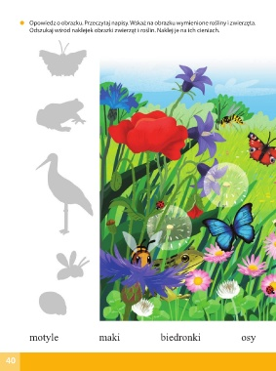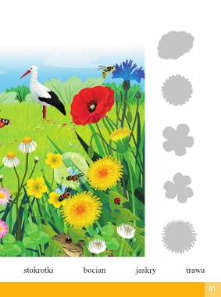

-Zabawa orientacyjno-porządkowa Owady na kwiatach.
Rodzic rozkłada na podłodze 4 krążki lub 5 krążków w kolorach żółtym, czerwonym lub niebieskim. Na krążkach umieszcza kartoniki z cyframi. Suma liczb na krążkach powinna się równać liczbie dzieci. Krążki imitują kwiaty na łące. Dzieci to różne owady, które fruwają nad łąką. Na dźwięk trójkąta zmęczone owady przysiadają wokół kwiatów. Liczba dzieci przy kwiatku musi się równać cyfrze umieszczonej na krążku.
-Karta pracy, cz. 4, s. 42.
Łączenie sylab znajdujących się na rysunku drogi biegnącej od drugiego i od trzeciego dziecka. Kolorowanie dróg tych dzieci. Na końcu łączenie pozostałych sylab na drodze pierwszego dziecka, którego droga przecina się z pozostałymi drogami. Odczytanie tych nazw. Odszukanie wśród naklejek zdjęć zwierząt, których nazwy powstały. Naklejanie ich w odpowiednich miejscach. Rysowanie po śladzie drogi motyla lecącego do stokrotki.

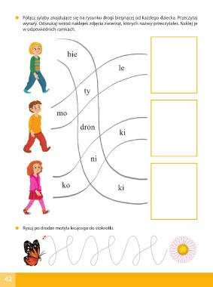
-Dowolny taniec przy piosence pt.Wiosna na łące (sł. i muz. J. Kucharczyk).

-Kolorowa łąka – rozdmuchiwanie kropli farb i odbijanie palców maczanych w farbie. Zapoznanie ze sposobem wykonania prac.
Nakrapianie dołu kartki zieloną farbą za pomocą pędzla.
Rozdmuchiwanie zielonej farby za pomocą rurki do napojów (od dołu kartki do góry).
Nakrapianie nad rozdmuchaną zieloną farbą innych kolorów.
Rozdmuchiwanie farb.
Odbijanie palca maczanego w farbie – tworzenie kwiatów, słońca…
Samodzielna praca dzieci.
Porządkowanie miejsc pracy.

-Oglądanie zdjęć przedstawiających łąkę wiosną (czasopisma, internet).
- Jakie kolory wyróżniają się na łące?
- Co jest zielone oprócz trawy?
- Jakie kwiaty rosną na łące?
- Jakie zwierzęta spotykamy na łące?

-Zabawa muzyczno-ruchowa z wykorzystaniem gazet „Na wiosennej łące”
Rodzic zaprasza dzieci do zabawy mówiąc: Pachnie łąka, kłania się rumianek, zaprasza wszystkich na łąkowy taniec.
Jesteśmy na łące, świeci słońce, oddychamy głęboko. Na hasło:
Wieje wiatr – dzieci dmuchają w gazety by łopotały na wietrze
Pada deszcze – dzieci stukają paluszkami o gazetę
Parasol- dzieci chowają się pod gazetę
Wieje wiatr – dzieci poruszają gazetami
Na koniec dzieci kładą się na plecach i wdychają nosem świeże powietrze, a rodzic zbiera gazety.
-Karta pracy, cz. 4, s. 43.
Słuchanie tekstu. Rysowanie po śladach rysunków.

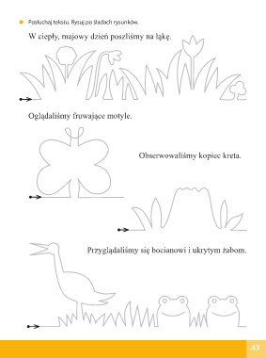
-Zabawa wyzwalająca aktywność twórczą – Gdybym był motylem.
Dzieci wypowiadają się na temat tego, co by robiły, gdyby były przez chwilę motylami.
-Karta pracy, cz. 4, s. 44.
Łączenie pętli z obrazkami z właściwymi zapisami działań matematycznych. Wpisywanie odpowiednich liczb – wyników dodawania.

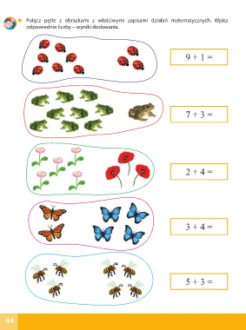

-JAK TEN KWIAT NA ŁĄCE - seria Piesek Dali- https://www.youtube.com/watch?v=ILZ7HcdNn1M- (link podświetlamy i otwieramy hiperłącze prawym przyciskiem myszki).

Dla chętnych dzieci:

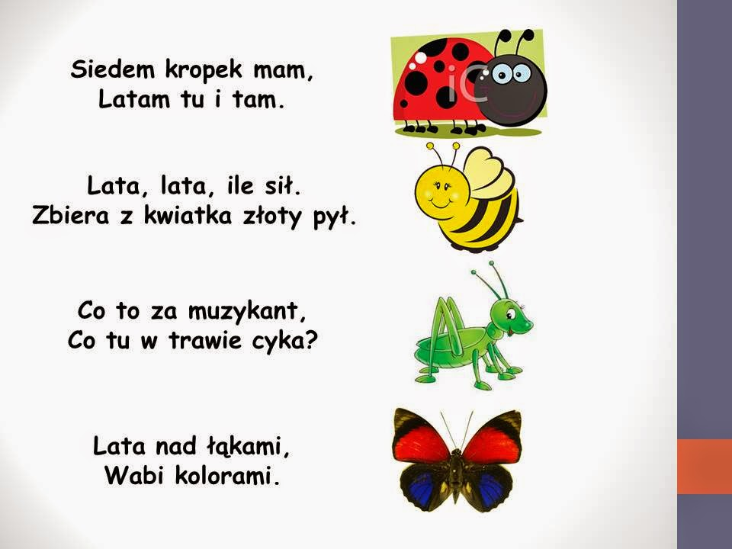

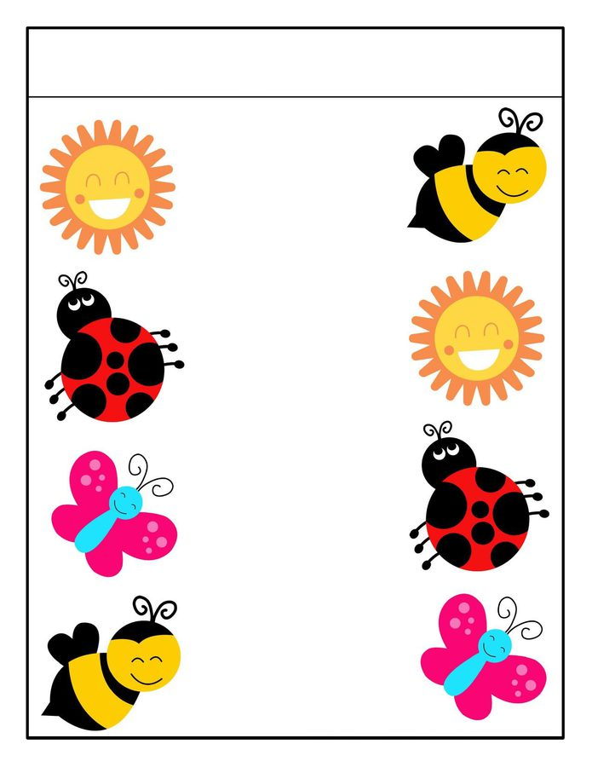

PA, PA, PA „PSZCZÓŁECZKI”

